Оглавление
Введение 2
Глава 1. Теоретическая часть. 4
1.1. Общая характеристика стволовых вредителей 4
Глава 2. Практическая часть. 7
2.1 Методика лесопатологического обследования насаждений, заселенных стволовыми вредителями. 7
2.2. Результаты исследования 9
2.2.1 Видовой состав жесткокрылых - ксилофагов, выявленных на обследуемых участках. 9
2.2.2. Санитарное состояние насаждений на территории учебного лесничества. 12
2.2.3. Анализ короедной модели 14
Список литературы 21

Введение
К числу главнейших естественных ресурсов России относятся леса. Они занимают огромные пространства от западных границ страны до Чукотки и от севера Красноярского края до самых южных регионов. Большие запасы древесины позволяют не только покрывать собственные потребности, но и продавать ее в другие страны. Продукция лесной промышленности - одна из важнейших составляющих экспорта России. Свыше 500 организаций ежегодно поставляют более чем в 70 стран мира 15-20 млн. древесины.
Лес представляет собой определенный тип экосистем, где основой являются древесные растения. Ксилофильные (связанные в своем развитии с корой и древесиной) насекомые — неотъемлемые его обитатели. Они всегда сопутствуют деревьям и могут заселять их от кроны до корней. Многие из них способны наносить значительные повреждения. Здоровое молодое дерево, растущее в благоприятных условиях, часто хорошо защищено от них и, как правило, успешно противостоит атакам насекомых. Но стоит отдельному дереву или насаждению подвергнуться воздействию каких-либо неблагоприятных факторов: пожара, нападения хвое- и (или) листогрызущих насекомых, засухи или наводнения (и т. д.) или просто постареть и ослабнуть — насекомые-дереворазрушители тут же начинают проявлять свою активность.
Размножаясь в массе в ослабленных лесных насаждениях, они вызывают гибель деревьев и потерю деловых качеств древесины. Некоторые из этих насекомых серьезно повреждают также и здоровые деревья, другие являются переносчиками опасных заболеваний леса. Повреждения, причиняемые лесу стволовыми вредителями, нередко на больших территориях, ухудшают санитарное состояние лесных насаждений и имеют своим следствием значительный экологический и экономический ущерб.
Наиболее часто развитие очагов массового размножения насекомых- ксилофагов является следствием поражения насаждений корневой губкой.
На территории нашего учебного лесничества встречаются насаждения культур сосны, пораженные корневой губкой.
Актуальность темы обусловлена необходимостью всестороннего изучения и оценки роли стволовых вредителей в сукцессиях лесных экосистем.
Целью исследовательской работы является анализ комплекса насекомых-ксилофагов в лесных культурах сосны обыкновенной учебно-опытного лесничества.
Для достижения поставленной цели решались следующие задачи:
1.Провести лесопатологическое обследования насаждений, заселенных стволовыми вредителями.
2.Изучить видовой состав и частоту встречаемости поселившихся вредителей на исследуемом участке.
3.Определить основные популяционные характеристики доминирующего вида вредителя на основании анализа модельного дерева .
4.Изучить методы борьбы со стволовыми вредителями и разработать мероприятия по снижению численности стволовых вредителей .
Объектом исследования являются культуры сосны обыкновенной учебно-опытного лесничества.
Предмет исследования-стволовые вредители, заселившие участок соснового леса.
Метод исследования – общепринятый метод лесоэнтомологического обследования.

Глава 1. Теоретическая часть.

1.1. Общая характеристика стволовых вредителей
В составе дендрофильной энтомофауны выделяется обширная, экологически обособленная группа насекомых, развивающихся в тканях ствола, корней и ветвей. По характеру питания принято их называть ксилофагами, а по особенности наносимых повреждений и образу жизни – стволовыми (скрытостволовыми) вредителями (Исаев, Гирс, 1975).
К стволовым вредителям относятся насекомые из семейства короедов Ipidae, усачей Cerambycidae, златок Buprestidae, долгоносиков Curculiondae, рогохвостов Siricidae, бабочек-древоточцев Cossidae, стеклянниц Aegeriidae и некоторых других (Лурье, Линдеман, 1961). Короеды - наиболее опасные и агрессивные из группы стволовых вредителей. Они безошибочно определяют ослабленные деревья, нападают на них, развиваются и размножаются под корой. При заселении короеды выделяют феромоны, которые привлекают других жуков этого вида. Численность и агрессивность многократно возрастает. Начинаются массовые атаки и заселение внешне здоровых деревьев. Формируется очаг. Территория «массового убийства», совершаемого короедами и другими стволовыми вредителями, может занимать несколько десятков гектаров леса. Заселяя деревья, вредители вносят грибы, которые поражают и закупоривают проводящие системы дерева. Нарушается поступление влаги и питательных веществ, что ускоряет процесс ослабления и гибели (Прозоров, 1929).
Основные представители этой группы вредителей: короед – типограф – Ips typographus L, древесинник хвойный – Trypodendron lineatum Ol, полиграф пушистый – Poligraphus poligraphus L, гравер обыкновенный – Pityogenes chalcographus L, лубоед большой еловый – Dendroctonus micans Kug, малый сосновый лубоед – Tomicus minor Hart, большой сосновый лубоед – Tomicus piniperda L, березовый заболонник – Scolytus ratzeburgi Jans, черный сосновый усач – Monochamus galloprovincialis Ol, малый черный еловый усач – Monochamus sutor L, магий ребристый – Rhagium inquisitor L, синий сосновый рогохвост – Sirex juvencus L, смолевка еловая – Pissodes harcyniae Hbst. (Воронцов, 1982).
По особенностям питания и наносимым повреждениям, сказывающимся на качестве древесины, стволовых вредителей можно разделить на три группы: а) питающиеся только в коре и лубе, следствием чего является поверхностная червоточина древесины (например, многие виды короедов и златок, некоторые усачи);
б) протачивающие ходы под корой и в заболонной части древесины, следствием чего является неглубокая червоточина (например, серый длинноусый сосновый усач, многие виды златок и др.);
в) проделывающие ходы в древесине, следствием чего является глубокая червоточина и разрушение древесины с резким снижением ее качества (например, усачи рода Monochamus, древоточцы, рогохвосты и др.) (Исаев, 1966).
Стволовые вредители обладают разной степенью активности. Одни из них нападают на деревья без видимых признаков ослабления, другие – только на очень ослабленные, почти утратившие свои жизненные функции, или поваленные деревья. Эти вредители, относящиеся к различным семействам, сильно отличаются по своему строению и биологии. Объединяет всех стволовых вредителей сходная экология и прежде всего их взаимоотношения с древесными породами (Бялая, 1962).
Большинство стволовых вредителей – олигофаги и встречаются на нескольких родственных древесных породах. В пределах предпочитаемых древесных пород процесс выбора и заселения деревьев стволовыми вредителями определяется последовательным действием аттрактантов, оказывающих первичное привлечение, и феромонов, вызывающих вторичное привлечение. При полете насекомые ориентируются по запаху подходящих для заселения деревьев. Такие деревья обычно усиливают продуцирование аттрактантов в силу изменения их физиологического состоянии (Тарасова, 1968).
Подъемы уровня численности и вспышки массового размножения стволовых вредителей вызывают разнообразные факторы неблагоприятного воздействия на лес, биотические (болезни, хвое и листогрызущие насекомые), абиотические (ветер, снежные лавины, засуха и др.), антропогенного и комплексного характера (например, пожары), выступающие как первичные факторы ослабления леса, позвоночными животными, поражения грибными болезнями в результате нарушения в лесах санитарных правил, изреживания насаждений, уплотнения почвы и повреждения корневых систем при пастьбе скота и т.д. (Криволуцкая, 1961). Известны типичные по видовому составу и темпам развития очаги.
Различают временные очаги, или эпизодические и действующие много лет. Последние чаще всего приурочены к местам развития грибных заболеваний и древостоям, произрастающим в неблагоприятных условиях.
Действующим очагом стволовых вредителей следует считать ослабленное насаждение или его часть (лесопатологический выдел), в котором количество заселенных или свежеотработанных насекомыми деревьев (суммарный отпад) превышает норму естественного отпада, причем эти деревья относятся к основному пологу древостоя (I-III классов Крафта) и расположены группами, куртинами или сплошь; диаметр этих деревьев равен среднему диаметру в древостое или превышает его. Насаждение в возрасте молодняка относится к очагу, если в нем заселено не менее 5-7% деревьев, в средневозрастных насаждениях – не менее 3-5%, в приспевающих, спелых и перестойных – не менее 2-3%.( Маслов А.Д.)

Глава 2. Практическая часть.

2.1 Методика лесопатологического обследования насаждений, заселенных стволовыми вредителями.
Для выявления участков с повышенным отпадом, установления причины его образования, выявления очагов вредителей и болезней на территории учебного лесничества Пензенского лесного колледжа проводилось рекогносцировочное обследование..
Задачи рекогносцировочного обследования - оценка лесопатологического и санитарного состояния насаждений; выявление участков леса с нарушенной устойчивостью и очагов вредителей; предварительный подбор участков для назначения санитарно-оздоровительных мероприятий; сбор образцов повреждений и насекомых для последующего их определения и составления списка видов вредителей обследуемого массива. Лесопатологическое состояние оценивается по нескольким категориям для насаждений главных пород, начиная с III класса возраста и выше.
Каждое насаждение относят к одной из трех категорий:
I - устойчивые (здоровые);
II - с нарушенной устойчивостью (жизнеспособностью);
III - утратившие жизнеспособность.
Ослабленными считается древостой, где процент повреждения деревьев больше 10, а величина естественного отпада более 3% по запасу, полнота неравномерная, кроны многих деревьев изрежены, прирост ослаблен, а лесная среда часто нарушена.
При рекогносцировочном обследовании выделяются ослабленные массивы леса, то есть относящиеся к II и III классам биологической устойчивости.
На обнаруженных патологических участках закладываются пробные площади. На временных пробных площадях во время перечета учтенные деревья помечаются мелом. Состояние насаждений на пробных площадях определяют путем сплошного перечета по породам, ступеням толщины (2-х или 4-х сантиметровым) и категориям состояния деревьев. Все данные заносятся в перечетную ведомость (см. приложение 1).
У хвойных пород при перечете выделяют обычно следующие категории со- стояния деревьев:
1 - здоровые - без признаков ослабления; с густой темно-зеленой кроной, с нормальным для данного возраста, условий местопроизрастания и сезона приростом текущего года;
2 - ослабленные - деревья со слабоажурной кроной, укороченным приростом, усыханием отдельных ветвей, зеленой или светло-зеленой, час-то потускневшей матовой хвоей;
3 - сильно ослабленные - крона заметно изрежена, светло-зеленой или матовой хвоей, сильноукороченным приростом, усыханием до 30% ветвей;
4 - усыхающие - с сильно изреженной кроной, без прироста текущего года, с усыханием до 70 % ветвей;
5 - свежий сухостой – деревья, усохшие в текущем году, с пожел- тевшей или побуревшей хвоей, или с опавшей хвоей, кора обычно сохра- няется полностью или отпадает в местах обработки дятлами; с поверхности ствола обнаруживаются входные отверстия короедов и высыпающаяся буровая мука, скапливающаяся у основания ствола; под корой насекомые на разных фазах развития. В конце лета на коре могут быть летные отверстия;
6а - сухостой прошлого года - хвоя отсутствует, сохранились все мелкие веточки в кроне, с частично или полностью осыпавшейся корой, на ней видны летные отверстия короедов и других насекомых с однолетней генерацией. Под корой могут быть разные фазы вредителей с двухлетней генерацией. Древесина не потемнела и не растрескалась;
6б - старый сухостой - хвоя и мелкие веточки отвалились, вредителей под корой нет. Кора отвалилась или отваливается, древесина сухая, темная растрескивается.
Одновременно в перечетную ведомость заносятся сведения о наличии ветровала и бурелома с подразделением его на категории образования.
На сосне обычно встречаются большой и малый сосновые лубоеды, стенограф, вершинный короед, сосновый черный усач, сосновая синяя златка.
Наличие под корой короедов определяется по высыпающейся буровой муке или по наличию смоляных воронок на стволе дерева.

2.2. Результаты исследования

2.2.1 Видовой состав жесткокрылых - ксилофагов, выявленных на обследуемых участках.
При исследовании древостоя изучался также видовой состав жесткокрылых- ксилофагов, разрушителей древесины.
В результате работ на территории учебного лесничества было выявлено 10 видов жесткокрылых, относящихся к 3 семействам. Полный перечень видов указан в приложении 2.
Систематический состав и число видов, принадлежащих к отдельным семействам отряда Жесткокрылые выявленных на территории лесничества приведены в таблице 2.
Как видно из таблицы 2. наиболее многочисленно представлены семейства: Cerambycidae-усачи – 30% (3 вида) и Scolytidae-короеды – 50% (5 видов). В результате нашей работы была также изучена встречаемость наиболее значимых жесткокрылых-ксилобионтов, которая оценивалась по 5-ти бальной системе.
Таблица 1.
Таксономический состав жесткокрылых, выявленных на территории учебного лесничества
Порядко вый номер | Семейство | Общее число обнаруженных видов
Порядко вый номер | Семейство | шт. | %
1 | Buprestidae-златки | 1 | 10
2 | Cleridae-пестряки | 1 | 10
3 | Cerambycidae-усачи | 3 | 30
4 | Scolytidae-короеды | 5 | 50
 | Итого | 10 | 100
Таксономический состав жесткокрылых,
выявленных на территории учебного
лесничества
10%
10%
50%
30%
- Златки
- Пестряки
- Усачи
- Короеды
Рис. 1. Таксономический состав жесткокрылых

Данные о встречаемости приведены в таблице 2. Наиболее массовые виды - 1 балл
Часто встречающиеся виды - 2 балла Обычные виды - 3 балла
Редкие виды-4 балла Единичные виды -5 баллов
Таблица 2. Встречаемость наиболее значимых стволовых насекомых
Вид | Заселяемая порода | Встречаемость (в баллах)
Buprestis rustica L. | Ель, сосна | 3
Anthaxia guadripunctata L. | Ель, сосна | 2
Chrisobotris chrisostigma L. | Береза, дуб, вяз | 2
Monachamus gall. | Сосна, Ель | 1
Monachamus suton. | Сосна, Ель | 1
Rhagium inguisitor L. | Ель, сосна, береза | 1
Oxymiras cursor L. | Ель, сосна, береза, дуб | 4
Gaurotes virginea L. | Ель, сосна | 3
Anoplodera reyi Hey den. | Ель, сосна | 3
Acanthocinus aedilis . | Сосна | 2
Orthotomicus proximus Eichh. | Ель, сосна | 3
Trypodendron lineatum Ol. | Ель, сосна | 2
Cryphalus abietis Ratz | Ель, сосна | 4
Tomikus minor | Ель, Сосна | 1
Tomikus piniperda | Ель, сосна | 1
Spandylis bupkestaides | Сосна | 2
Asemum striatum | Сосна | 2
Как видно из таблицы 2. наиболее часто встречаются Monohamus galloprovincialis, Tomicus minor, Tomicus piniperda.

Санитарное состояние насаждений на территории учебного лесничества.
Для изучения санитарного состояния насаждения были выбраны участки, расположенные в квартале 7. В результате работы было проведено рекогносцировочное и детальное обследование. Было заложено 4 пробных площади в насаждениях сосны обыкновенной. Тип леса - сосняк лещино- липовый.( приложение 1). Заселенность древостоя стволовыми вредителями определяется путем осмотра деревьев при их перечете по категориям состояния на временных площадях. При перечете обращалось внимание на размер усыхания, особенности распределения сухостоя и валежа и выявлялись основные виды стволовых вредителей.
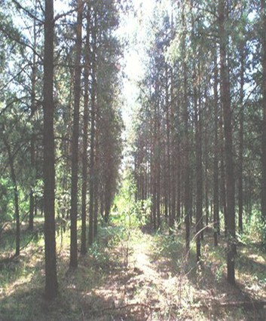
На временных пробных площадях было учтено 135 деревьев сосны.

Рис.2. Пробная площадь.
Данные перечета деревьев на временных пробных площадях заносились таблицу «Ведомость перечета деревьев на пробной площади» (см.приложение № 1), а затем составили сводную ведомость.
Таблица.3 СВОДНАЯ ВЕДОМОСТЬ ПЕРЕЧЕТА ДЕРЕВЬЕВ (Порода сосна)
Ступени толщины, см | Количество деревьев по категориям состояния |  |  |  |  |  |  |  |  |  |  | Всего деревьев по ступеням  толщины
Ступени толщины, см | 1 | 2 | 3 | 4 |  | 5 |  | 6 | ветровал, бурелом |  |  | шт | в т.ч. подлежат рубке, шт./%
 |  |  |  | нз | з | нз | з |  | нз | з | о
8 | 6 | - | - | - | - | - | - | - | - | - | - | 6
12 | 10 | 3 | - | - | - | - | - | - | - | - | - | 13
16 | 11 | 6 | 5 | 4 |  |  |  |  |  |  |  | 26
20 | 4 | 5 | 4 | 2 | 1 |  | 1 |  |  | 4 |  | 21 | 2
24 | 10 | 4 | 3 | - | 4 | - | 3 | - | - | - |  | 24 | 7
28 | 9 | 3 | 4 |  | 1 | 1 | 2 | - | - | - | - | 20 | 3
32 | 6 | 8 | 2 | - | - | - | - | - | - | - | - | 16
36 и  более | 9 | - | - | - | - | - | - | - | - | - | - | 9
Итого  Шт/% | 65  48,2 | 29  21,5 | 18  13,4 | 6  4,4 | 6  4,4 | 1  0,7 | 6  4,4 |  |  | 4  3,0 |  | 135  100 | 12  8,9

Примечание: НЗ – незаселенное, 3 – заселенное, О – отработанное вредителями
Данные таблицы 3 показывают, что степень поврежденности насаждений слабая, следы деятельности вредителей обнаружены не более чем у 10% деревьев. Вредители заселяют чаще деревья 4и 5 категории состояния.
В течение всего периода проводился сбор насекомых ксилофагов путем сбора, как самих насекомых, так и следов их пребывания (поврежденная кора, заболонь и т.д).Сбор насекомых проводился традиционными методами
- на кормовом и заселяемом ими субстрате. В частности личинки и куколки насекомых собирались со стволов деревьев и кустарников, веточек и пней.

Анализ короедной модели

После завершения сплошного перечета переходим ко второму этапу детального обследования - анализу модельных деревьев. Второй этап детального обследования заключается в уточнении видового состава вредителей, выявление доминантных и значимых видов, определении типа усыхания деревьев, установлении основных популяционных характеристик доминирующих видов вредителей. На основе этого дается характеристика типа очага, его динамика и тенденция развития, осуществляется прогноз предстоящего повреждения насаждений, и планируются лесозащитные мероприятия.
В качестве модельных деревьев могут служить специально срубленные из числа деревьев 5-й категории состояния. На каждой пробной площади берем два модельных дерева. Намеченное модельное дерево, заселенное стволовыми вредителями, валят на свободное пространство в лесу, очищают от сучьев, замеряют его высоту, диаметр на высоте груди и определяют возраст по числу годичных колец на пне. Далее вдоль ствола топором делают пролыску в ширину ладони. На ней по обнаруженным ходам и насекомым определяют видовой состав вредителей и отмечают районы их поселения.
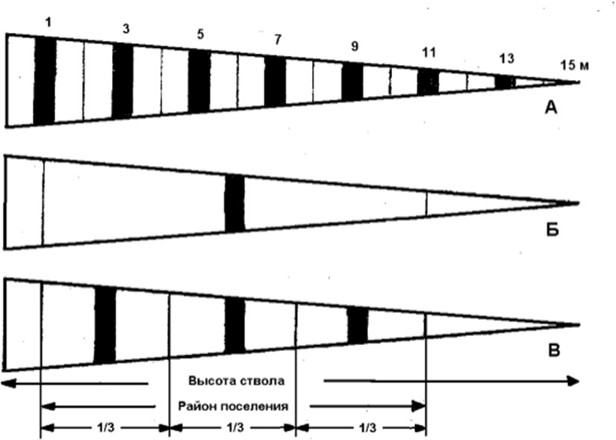
Учет численности короедов ведется на круговых палетках Обычно используются три способа (рис 3.):

Рис. 3. Три способа анализа короедной модели
Три способа анализа короедной модели:
А) при учете по двухметровым отрубкам учетные палетки размещаются посередине каждого двухметрового отрубка ствола;
Б) при учете по одной палетке ее размещают посередине района поселения учитываемого вида вредителя;
В) при учете по трем учетным палеткам их размещают на 1/6, 1/2, 5/6 района поселения насекомого;
Наиболее точные результаты дает учет насекомых на двухметровых отрубках. Ствол размечается на отрубки, посередине каждого из них в обе стороны от центра отмеряют по 0,25 м, то есть высота палетки составляет 50 см. Такие палетки используются для учета относительно крупных видов короедов (большой и малый сосновые лубоеды, типограф, большой еловый лубоед и др.). После разметки ствола палетки выпиливают, осторожно отделяют от ствола, чтобы не осыпалась кора с жуками, нумеруются по порядку и складывают отдельно от распиленного дерева. На палетке подсчитывают сначала количество летных отверстий короедов (если они есть), затем снимают кору и подсчитывают количество брачных камер, маточных ходов, численность молодых жуков и куколок. Каждая палетка измеряется по внутренней поверхности коры (ширина и высота). Данные учета заносят в ведомость (см. приложение 2 ).
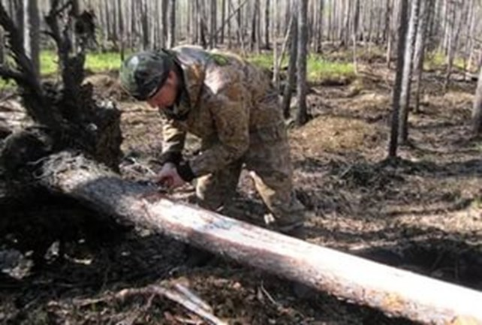

Рис.4.Анализ короедной модели.

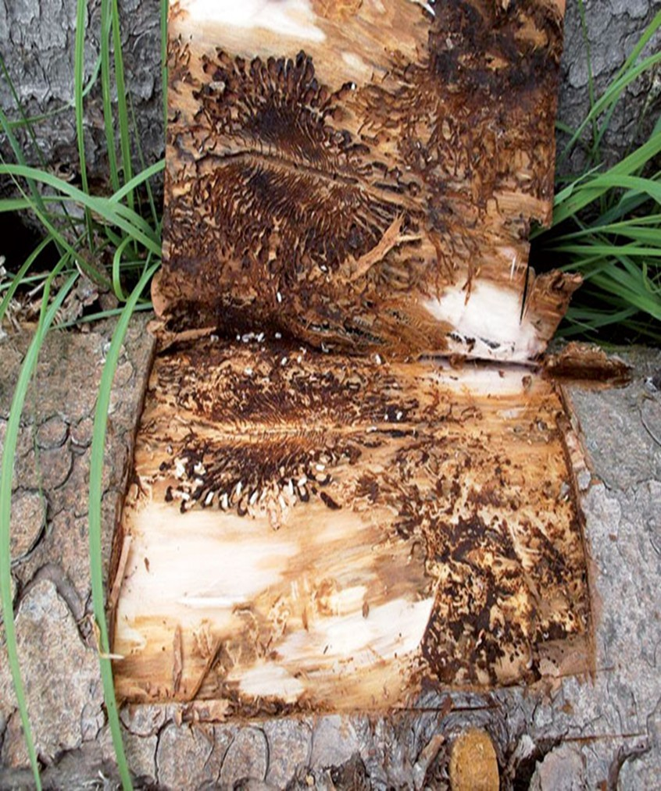

Рис.5.Ходы короедов под корой

Таблица.4 Анализ короедной модели. Численность короедов на палетке

№ пал | Диам етр палет ки, см | S пал., дм | Вид | Кол- во  се- мей, шт. | Кол- во  маточ- ных ходов, шт. | Кол-во летных отверстий, шт. | Кол-во молодых жуков, шт. | Короед ный запас, шт. | Короед ный прирос т, шт.
1 | 2 | 3 | 4 | 5 | 6 | 7 | 8 | 9 | 10
1 | 17 | 5,388 | Малый сосновый лубоед | 16 | 46 | 72 | 2 | 62 | 74
2 | 15 | 4,71 | Малый сосновый лубоед | 18 | 26 | 78 | - | 44 | 78
3 | 14 | 4.396 | Малый сосновый лубоед | 17 | 54 | 94 | - | 71 | 94
4 | 13,5 | 4,239 | Малый сосновый лубоед | 9 | 35 | 138 | 14 | 44 | 152
5 | 11 | 3,454 | Малый сосновый лубоед | 12 | 38 | 88 | 23 | 50 | 111
6 | 10 | 3,14 | Малый сосновый лубоед | 13 | 39 | 86 | 6 | 52 | 92
7 | 9 | 2,826 | Малый сосновый лубоед | 6 | 19 | 34 | 12 | 25 | 46
∑ 28,153 |  |  |  | 91 | 257 | 590 | 57 | 348 | 646
Данные таблицы показывают, что плотность поселения средняя (количество маточных ходов на 1дм составляет 9,1 шт), численность молодого поколения низкая, составляет 2 шт на 1дм., (см. приложение 2 ), следовательно заселенные деревья очагов не создадут, но подлежат вырубке.
Вывод: на основании лесопатологического обследования (рекогносцировочного и детального) следует, что текущий отпад происходит за счет деревьев низших диаметров, что в пределах естественного. Характер усыхания единичный, редко групповой. Целостность древостоя после рубки усыхающих и усохших деревьев сохраняется при незначительном снижении полноты. Пораженность стволовыми вредителями единична. Преобладают деревья без признаков ослабления. По Е.Г.Мозолевской данное насаждение биологически устойчивое.
Биологические особенности некоторых видов стволовых вредителей
К наиболее опасным вредителям сосны следует отнести малого и большого соснового лубоедов и черных хвойных усачей рода Monochamus.
Поэтому мы более подробно рассмотрим их биологические особенности Черные хвойные усачи- р. Monochamus.
В лесах нашей страны распространены 5 видов усачей рода Monochamus.;черный большой хвойный усач (Monochamus urussovii Fisch,Oliv), черный сосновый усач (M.galloprovincialis), черный малый хвойный усач (M.sutor), бархатно – пятнистый черный усач (M.impluviatus Math). Последние два вида встречаются только в лесной зоне азиатской части, остальные повсеместно.
На территории учебного лесничества были обнаружены M.galloprovincialis – черный сосновый усач и M.sutor –черный малый хвойный усач
Усач малый черный сосновый - Monochamus sutor
Он населяет всю Европу, в России занимает всю Европейскую часть от границ хвойной растительности на север до островных сосновых лесов в степной полосе, всю Сибирь до берегов Тихого океана, включая Камчатку, весь Сахалин. На востоке встречается в северной Монголии, Кореи, Японии, части Китая. Этот вид усача – опасный технический вредитель древесины.
Усач повреждает как стоящие так и срубленные и упавшие деревья, жуки летают в теплые солнечные дни с конца мая до конца августа.
В июне – июле они собираются на неокоренной древесине, сначала концентрируясь в кронах деревьев для дополнительного питания. Они поедают кору тонких веточек, выгрызают в коре небольшие площадки, которые затрагивают частично заболонь. В кронах живут 10 – 15 дней. Потом разыскивают преимущественно свежесрубленные или упавшие деревья, пригодные для заселения. В это время оплодотворенные самки откладывают яйца: самки выгрызают в коре довольно глубокую ямку, в которую откладывают одно яйцо. Вышедшие личинки выгрызают в лубе и верхнем слое заболони широкие не правильные площадки. Крупные кусочки буровой и стружки величиной 3 – 4 мм. личинки выталкивают через отверстие в коре. Питание в лубе продолжается 1-2 месяца. К концу лета длина личинок бывает примерно 20 мм. В это время они прогрызают овальные отверстия в древесину, сначала на глубину 3-4 см, потом ход поворачивается в направлении оси дерева, в верх на стоящем дереве, в следствии чего ход имеет вид скобки. На лежащим дереве ходы неправильные. В более тонкой древесине ходы проходят поперек всего дерева и полностью обесценивают древесину.
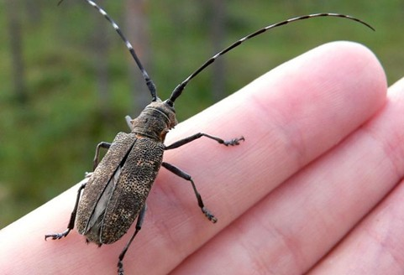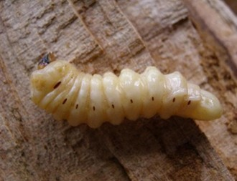

Рис. 6. Черный сосновый усач.

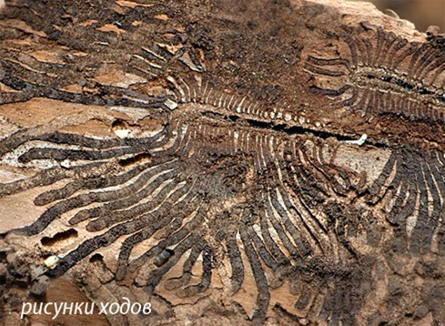
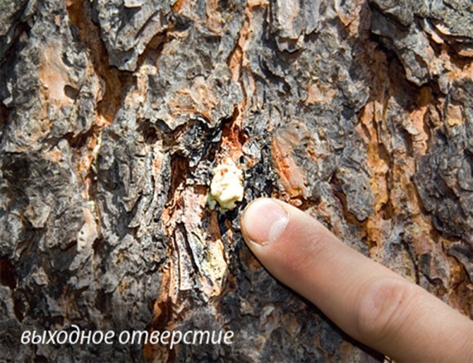
Сосновые лубоеды — широко распространенные вредители сосны. Жуки с выпуклым скатом надкрыльев и горизонтальным брюшком, тело покрыто тонкими торчащими волосками, сквозь которые просвечивает блестящая поверхность надкрыльев и переднеспинки. Размеры жуков большого соснового лубоеда ( Tomicus piniperda) 3,5 —5,2 мм, надкрылья темно- бурые. Длина тела малого соснового лубоеда (7^ minor)3,4 —4,5 мм, надкрылья красно-бурые. Эти лубоеды относятся к весеннему фенологическому комплексу стволовых вредителей. Генерация однолетняя. Молодые жуки дополнительно питаются в кронах деревьев, протачивая сердцевину побегов текущего, реже прошлого года, в результате чего побеги обламываются и опадаю
Рис. 7. Ходы короедов
Большой сосновый лубоед ( Tomicus piniperda L.). летает в конце апреля — мае и первым заселяет ослабленные деревья в насаждениях разного возраста, особенно на гарях и в очагах корневой губки. Самки протачивают под толстой корой нижней части дерева снизу вверх продольные одиночные маточные ходы длиной до 23 см Личиночные ходы длинные, извивающиеся, заканчиваются куколочной колыбелькой в толще коры. Отрождающиеся в июне — июле молодые жуки выгрызают вылетные отверстия и улетают в кроны соседних деревьев для дополнительного питания. Осенью жуки покидают кроны и зимуют у основания стволов сосен, проделывая в толще коры короткие минирные ходы.
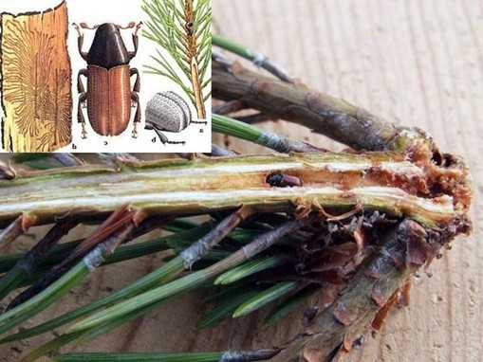
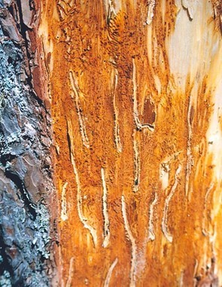
Рис. 8 – большой сосновый лубоед

Малый сосновый лубоед ( Tomicus minorHart.). по образу жизни схож с большим, но лет жуков начинается на 1 —2 недели позднее, а самки протачивают под тонкой корой в верхней части сосен поперечные, глубоко отпечатывающиеся на заболони маточные ходы, имеющие вид скобки, длиной до 32 см .От них вверх и вниз отходят короткие личиночные ходы, заканчивающиеся глубоко в заболони куколочной колыбелькой. Молодые жуки после дополнительного питания зимуют в лесной подстилке часто в обломавшихся побегах.
Оба вида сосновых лубоедов встречаются в ареале сосны повсеместно в самых разнообразных типах сосновых насаждений. Большой сосновый лубоед доминирует над малым в более влажных типах леса. Жуки нападают на ослабленные деревья сосны,часто образуют очаги на гарях, в очагах корневой губки, в сосняках, ослабленных подсочкой, избыточной рекреационной нагрузкой и техногенными выбросами. Благодаря особенностям своего дополнительного питания они способны при высокой численности вызывать у живых деревьев значительную (до 20 %) потерю побегов текущего года, ослабляя их и тем самым подготавливая для будущего заселения. Протачивая свои ходы под корой, они переносят споры деревоокрашивающих грибов, снижая сортность древесины.
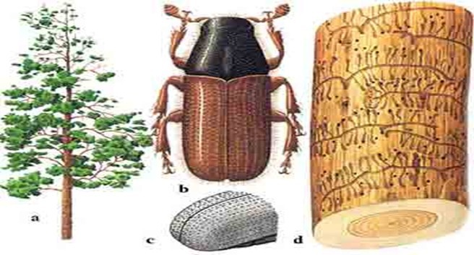

Рис. 9. Малый сосновый лубоед

Список литературы
- Богданов Д.А. Стволовые вредители порубочных остатков хвойных пород и их естественные враги в лесах Среднего Приобья. //В сб.: Защита леса от вредных насекомых и болезней. Докл. Всес. Н-т номер, 1971. С. 10-11
- Валента В.Т. Ксилофаги – индикаторы жизненного состояния сосны и ели. Проблемы лесопатологического мониторинга в таежных лесах Европейской части СССР. // 1-ая Всесоюзная конф. Тезисы докл. Петразоводск: 1991. С. 13-14
- Воронцов А.И. Лесная энтомология. // М.: Экология. 1995 С. 350
- Воронцов А.И. Патология леса // М.: Лесная промышленность, 1987. С.270.
- Воронцов А.И., Мозолевская Е.Г., Соколова Э.С. Технология защиты леса. М.: Экология, 1991. С. 304.
- Вредители леса . Справочник. // М – Л.: АН СССР, 1955. С. 672.
- Исаев А.С., Кондаков Ю.П. Принципы и методы лесоэнтомологического мониторинга // Лесоведение. П4., 1986. С. 23-26
- Катаев О.А., Мозолевская Е.Г. Экология стволовых вредителей (очаги, их развитие, обоснование мер борьбы). // Л.: Лесная промышленность, 1981. С.86
- Мамаев Б.М. Биология насекомых разрушителей древесины. // Итоги науки и техники. Серия энтомология, М.: 1977. С. 214.
- Мозолевская Е.Г. Изучение популяционных особенностей короедов // Метод. Указ. По УИРС и НИРС по курсам «Лесная энтомология» и
«Технология лесозащиты». М.: МЛТИ. 1981. С-32
- Мозолевская Е.Г. Влияние состояния насаждений на динамику численности короедов. Л.: Наука. 1982.
- Мозолевская Е.Г. Методы изучения параметров популяционных показателей короедов для целей мониторинга. М.: 1990. С. 35.
- Мозолевская Е.Г. Оценка вредоносных стволовых вредителей // Научные труды, МЛТИ, М.: 1974. С. 124-132.
- Мозолевская Е.Г. Оценка состояния и устойчивости насаждений // Технология защиты леса. М.: Экология, 1991. С.234-237
- Мозолевская Е.Г. Методы оценки и прогнозы динамики состояния насаждений // Лесной хоз-во 1998. №3. С. 43-45.
- Мозолевская Е.Г., Катаев О.А., Соколова Э.С. Методы лесопатологического обследования очагов стволовых вредителей и болезней леса // М.: Лесная промышленность, 1984. С. 152
- Маслов А.Д. Методические рекомендации по надзору, учету и прогнозу массовых размножений стволовых вредителей и санитарного состояния лесов. Пушкино,2006.
- Правила санитарной безопасности ,2016
- Справочник. Защита леса от вредителей и болезней. // Агропромиздат, 1988, С. 415.
- Стадницкий Г.В., Страхов В.В. Ксилофаги как индикаторы состояния лесных насаждений // Достижения науки и передового опыта защиты леса от вредителей и болезней: Тезисы докл., М.: Гослесхоз СССР, 1987, С. 183-184.

ПРИЛОЖЕНИЕ

Приложение 1
ВЕДОМОСТЬ ПЕРЕЧЕТА ДЕРЕВЬЕВ
п.п. № 1 Кв 7, выд 2. Состав 10С+Б Порода сосна.

Ступени толщины, см | Количество деревьев по категориям состояния |  |  |  |  |  |  |  |  |  |  | Всего деревьев по ступеням  толщины
Ступени толщины, см | 1 | 2 | 3 | 4 |  | 5 |  | 6 | ветровал, бурелом |  |  | шт | в т.ч.  подлежат рубке, шт./%
 |  |  |  | нз | з | нз | з |  | нз | з | о
8 | 3 | - | - | - | - | - | - | - | - | - | - | 3
12 | 4 | 1 | - | - | - | - | - | - | - | - | - | 5
16 | 5 | 2 | 2 | 1 |  |  |  |  |  |  |  | 10
20 | 1 | 1 | 1 | - | 1 | 1 | - |  |  | 1 |  | 6 | 2
24 | 3 | 1 | 1 | - | 1 | - | 1 | - | - | - |  | 7 | 2
28 | 2 | 1 | 1 |  | 1 | - | - | - | - | - | - | 5 | -
32 | 1 | 2 | - | - | - | - | - | - | - | - | - | 3
36 и  более | 1 | - | - | - | - | - | - | - | - | - | - | 1
Итого  Шт/% | 20  50 | 8  20 | 5  12,5 | 1  2,5 | 3  7,5 | 1  2,5 | 1  2,5 |  |  | 1  2,5 |  | 40  100 | 4  10

ВЕДОМОСТЬ ПЕРЕЧЕТА ДЕРЕВЬЕВ п.п № 2
Кв 7, выд 11. Состав 10С. Порода сосна.

Ступени толщины, см | Количество деревьев по категориям состояния |  |  |  |  |  |  |  |  |  |  | Всего деревьев по ступеням  толщины
Ступени толщины, см | 1 | 2 | 3 | 4 |  | 5 |  | 6 | ветровал, бурелом |  |  | шт | в т.ч.  подлежат рубке, шт./%
 |  |  |  | нз | з | нз | з |  | нз | з | о
8 | 2 | - | - | - | - | - | - | - | - | - | - | 2
12 | 2 | 2 | - | - | - | - | - | - | - | - | - | 4
16 | 1 | 3 | 1 | 1 | - |  |  |  |  |  |  | 6
20 | 1 | 2 | 1 | - | - |  | 1 |  |  | 1 |  | 6 | -
24 | 4 | 1 | 1 | - | 1 | - | - | - | - | - |  | 7 | 2
28 | 3 | 2 | - |  | - | - | 1 | - | - | - | - | 6 | 1
32 | 2 | 2 | 1 | - | - | - | - | - | - | - | - | 5
36 и  более | 3 | - | - | - | - | - | - | - | - | - | - | 3
Итого  Шт/% | 18  46,2 | 12  30,7 | 4  10,2 | 1  2,6 | 1  2,6 | - | 2  5,1 |  |  | 1  2,6 |  | 39  100 | 3  8,9

(Продолжение приложения 1)
ВЕДОМОСТЬ ПЕРЕЧЕТА ДЕРЕВЬЕВ п.п № 3
Кв 7, выд12. Состав 6С4Б Порода сосна.

Ступени толщины, см | Количество деревьев по категориям состояния |  |  |  |  |  |  |  |  |  |  | Всего деревьев по ступеням  толщины
Ступени толщины, см | 1 | 2 | 3 | 4 |  | 5 |  | 6 | ветровал, бурелом |  |  | шт | в т.ч.  подлежат рубке, шт./%
 |  |  |  | нз | з | нз | з |  | нз | з | о
8 | 1 | - | - | - | - | - | - | - | - | - | - | 1
12 | 3 | - | - | - | - | - | - | - | - | - | - | 3
16 | 3 | 1 | 1 | 1 |  |  |  |  |  |  |  | 6
20 | 1 | 3 | 1 | - |  |  | - |  |  | 1 |  | 6 | -
24 | 2 | 1 | 1 | - | 1 | - | 1 | - | - | - |  | 6 | 1
28 | 2 | - | 2 |  | - | - | 1 | - | - | - | - | 5 | 1
32 | 3 | 2 | - | 1 | - | - | - | - | - | - | - | 6
36 и  более | 2 | - | - | - | - | - | - | - | - | - | - | 2
Итого Шт/% | 17  48,6 | 7  20 | 5  14,4 | 2  5,8 | 1  2,8 | - | 2  5,6 | - |  | 1  2,8 |  | 35  100 | 2  5,6
ВЕДОМОСТЬ ПЕРЕЧЕТА ДЕРЕВЬЕВ п.п № 4
Кв 7, выд 15. Состав 10С Порода сосна.

Ступени толщины, см | Количество деревьев по категориям состояния |  |  |  |  |  |  |  |  |  |  | Всего деревьев  по ступеням толщины
Ступени толщины, см | 1 | 2 | 3 | 4 |  | 5 |  | 6 | ветровал, бурелом |  |  | шт | в т.ч.  подлежат рубке, шт./%
 |  |  |  | нз | з | нз | з |  | нз | з | о
8 | - | - | - | - | - | - | - | - | - | - | - | -
12 | 1 | - | - | - | - | - | - | - | - | - | - | 1
16 | 2 | - | 1 | 1 |  |  |  |  |  |  |  | 4
20 | 1 | - | 1 | 1 | - |  | - |  |  | 1 |  | 3 | -
24 | 1 | - | 1 | - | 1 | - | 1 | - | - | - |  | 5 | 2
28 | 2 | - | 1 |  | - | - |  | - | - | - | - | 3 | 1
32 | - | 2 | - | - | - | - | - | - | - | - | - | 2
36 и  более | 3 | - | - | - | - | - | - | - | - | - | - | 3
Итого Шт/% | 10  47,6 | 2  9.5 | 4  19.0 | 2  9.5 | 1  4,8 | - | 1  4,8 |  |  | 1  4,8 |  | 21  100 | 3  14,2

Приложение 2
Перечень видов жесткокрылых на территории учебного лесничества
№  п/П | Наименование вида | Семейство
1 | Бронзовая златка (Chrysobothris affinis Fabr.), | Buprestidae-златки
2 | Пестряк пчелиный (Teichodes apiarius) | Cleridae-пестряки
3 | Серый длинноусый усач (Acanthocinus aedilis). | Cerambycidae-усачи
4 | Короткоусый сосновый усач (Spondylis  buprestoides) | Cerambycidae-усачи
5 | Черный сосновый усач  (Monochamusgalloprovincialis) | Cerambycidae-усачи
6 | Малый сосновый лубоед(Tomikus minor) | Scolytidae-короеды
7 | Большой сосновый лубоед(Tomikus piniperda) | Scolytidae-короеды
8 | Березовый заболонник(Scolytus ratzeburgi Jans.) | Scolytidae-короеды
9 | Короед вершинный((Ips acuminatus) | Scolytidae-короеды
10 | Гравер (Pityogenes chalcographus) | Scolytidae-короеды

